








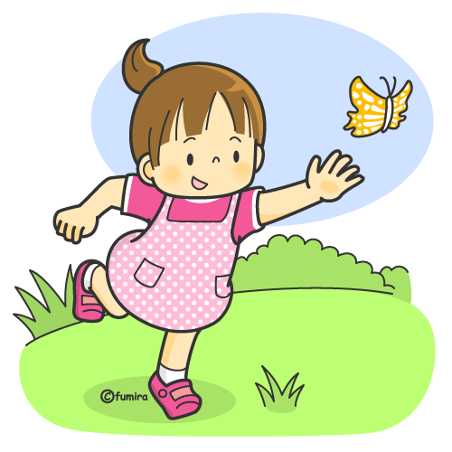


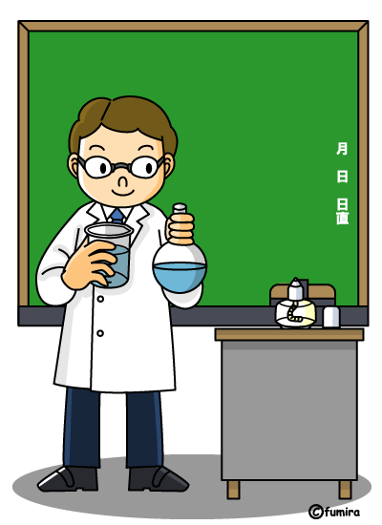





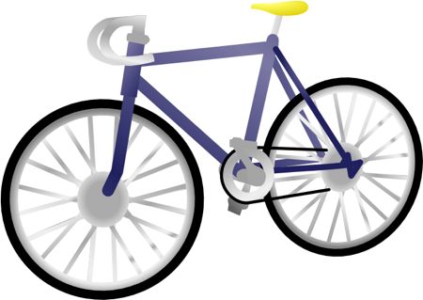




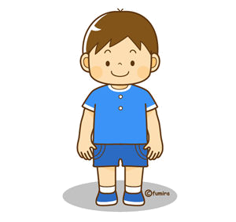

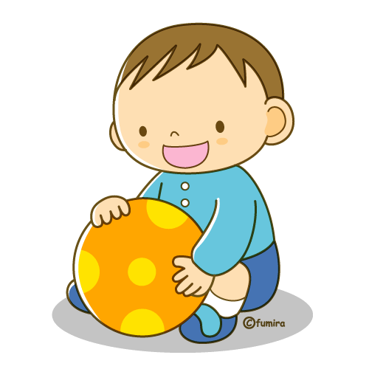
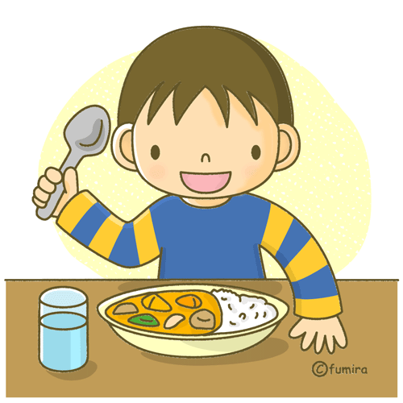

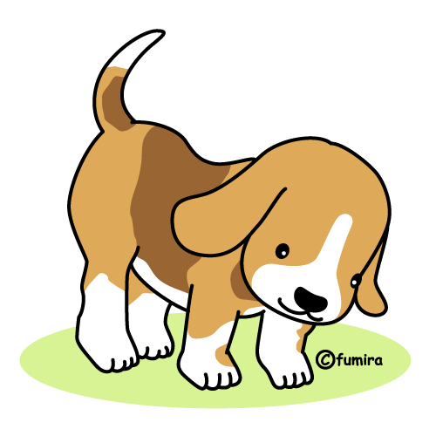

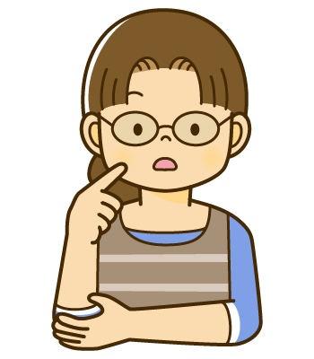


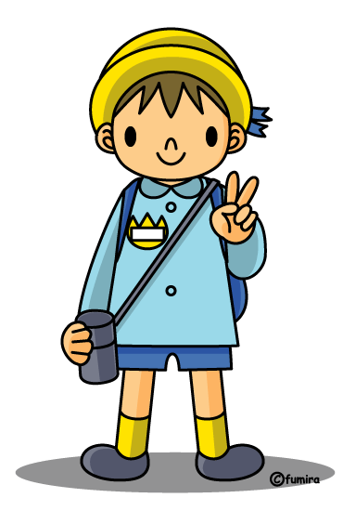
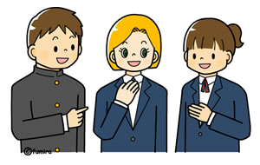

Schreib die korrekten Possessivpronomen!

27) _______ Tante (ich)
31) _______ Fahrrad (Emma)
22) _______ Telefon (die Eltern)
33) _______ Mann (Sie)
28) _______ Computer (sie)
23) _______ Freund (wir)
32) _______ Teller (die Großeltern)
26) _______ Katze (Sie)
24) _______ Taschenmesser (ich)
25) _______ Zeitung (du)
30) _______ Schlüssel (das Hotel)
29) _______ Studentin (ihr)
35) _______ Häuser (die Stadt)
34) _______ Schere (du)
1) _______ Haus (der Hund)
5) _______ Torte (wir)
4) _______ Haare (der Junge)
3) _______ Hund (du)
6) _______ Ball (der Sohn)
9) _______ Fenster (das Haus)
8) _______ Hut (der Großvater)
7) _______ Aufgaben (ihr)
10) _______ Lampe (die Mutter)
13) _______ Schwester (Peter)
11) _______ Löffel (das Kind)
15) _______ Korb (Oma)
21) _______ Cola (Julius)
16) _______ Heft (das Mädchen)
14) _______ Mutter (wir)
12) _______ Sohn (Inge)
18) _______ Bücher (die Familie)
17) _______ Tochter (wir)
19) _______ Auto (Mark und Eva)
20) _______ Lehrer (ihr)
2) _______ Kuli (ich)
Possessivpronomen

LÖSUNG

1) sein Haus (der Hund)
2) mein Kuli (ich)
3) dein Hund (du)
4) seine Haare (der Junge)
5) unsere Torte (wir)
6) sein Ball (der Sohn)
7) eure Aufgaben (ihr)
8) sein Hut (der Großvater)
9) sein Fenster (das Haus)
10) ihre Lampe (die Mutter)
11) sein Löffel (das Kind)
12) ihr Sohn (Inge)
13) seine Schwester (Peter)
14) unsere Mutter (wir)
15) ihr Korb (Oma)
16) sein Heft (das Mädchen)
17) unsere Tochter (wir)
18) ihre Bücher (die Familie)
19) ihr Auto (Mark und Eva)
20) euer Lehrer (ihr)
21) seine Cola (Julius)
22) ihr Telefon (die Eltern)
23) unser Freund (wir)
24) mein Taschenmesser (ich)
25) deine Zeitung (du)
26) Ihre Katze (Sie)
27) meine Tante (ich)
28) ihr Computer (sie)
29) eure Studentin (ihr)
30) sein(e) Schlüssel (das Hotel)
31) ihr Fahrrad (Emma)
32) ihr Teller (die Großeltern)
33) Ihr Mann (Sie)
34) deine Schere (du)
35) ihre Häuser (die Stadt)

